

ASSOCIAZIONE CORSI AQUILA

Roma, 27 giugno 2011

Caro Aquilotto

Il 3 settembre 2011 è una data che ha per tutti noi un significato speciale. Trent’anni fa infatti, in quel fatidico 3 Settembre 1981 , i primi di noi hanno varcato la soglia dell’Accademia Aeronautica da Allievi del Corso Aquila IV. Eravamo giovani, ingenui con la mente piena di sogni e di speranze ma anche carica di timori per il futuro incerto che stava per incominciare. E anche se fra Gari e ripescati gli “ingressi” si sono poi susseguiti per ancora qualche mese, quella data rappresenta davvero l’inizio di una nuova vita per molti di noi, non solo quelli che fanno ancora parte dell’Arma Azzurra ma anche per coloro che nel tempo hanno scelto strade.

Ripensando al tempo trascorso e soprattutto al significato speciale che per ognuno di noi riveste il ricordo di quel momento, ci è sembrato bello cercare oggi di rivivere per quanto possibile le emozioni provate in quel passato ormai lontano ma ancora presente nei nostri ricordi. Per questo motivo abbiamo voluto creare una speciale opportunità di incontro per noi proprio in Hdemia.

Così come trent’anni fa c’eravamo noi con le nostre speranze, le nostre illusioni e i nostri progetti, il 3 settembre del 2011 crediamo sia giusto che siano gli stessi protagonisti di quel momento a ritrovarsi; Per una volta le famiglie sopporteranno (chissà forse saranno felici) di non vederci per due giorni che avranno un significato speciale per noi e noi soltanto.

Ritrovarsi nelle stesse camerette che ci hanno ospitato, chi per qualche giorno, chi per settimane o anni, ci sembrava un’opportunità troppo ghiotta da lasciarsi scappare, soprattutto pensando a chi, stando fuori dall’A.M., difficilmente avrebbe ancora l’opportunità di passare un giorno in Hdemia.

Il programma che trovi in sul sito della nostra associazione al link: http://www.corsiaquila.com/o.aspx?T=51&ID=4&DETT=LD è stato pensato per noi, per permetterci di rivivere, con quelli che hanno condiviso questa esperienza, momenti speciali per ricordare le emozioni di un tempo.
Un saluto e un arrivederci a presto
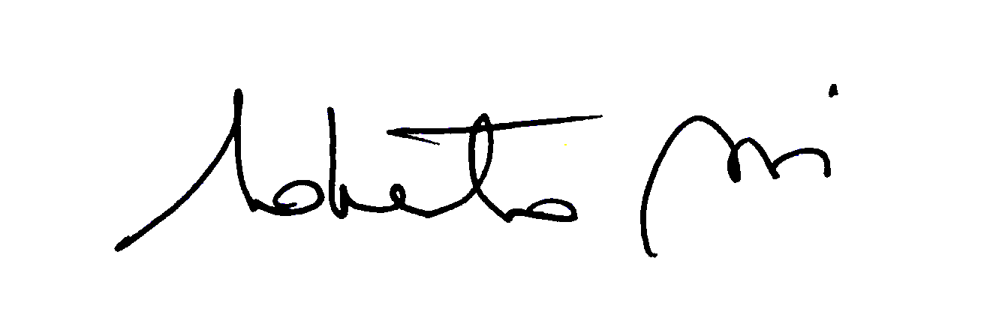

Per aderire collegati sul nostro sito http://www.corsiaquila.com munito delle credenziali di accesso che ti saranno inviate via mail o che puoi richiedere all’indirizzo webmaster@corsiaquila.com . Le adesioni saranno considerate confermate dopo che avrai effettuato un accredito di 50€ alle seguenti coordinate bancarie:
UNICREDIT BANCA DI ROMA
IBAN: IT 41 Z 03002 05212 000005234771 SWIFT: BROMITR1713 Agenzia: Roma LECCE

